Die BMK Aschau sucht neue Mitglieder. Für die Jugend gibt es von der Kapelle und der Musikschule eine Reihe von **attraktiven Angeboten**:

* Instrument wird von der Kapelle zur Verfügung gestellt.
* **Jugendorchester an der NMS Zell**: schon nach wenigen Monaten kannst du mitspielen!
* Die Kapelle übernimmt **50% der Ausbildungskosten** nach Eintritt in die große Kapelle.
* Ablegung von **Leistungsabzeichen** (Junior, Bronze, Silber und Gold)
* Ensemblewettbewerb **„Spiel in kleinen Gruppen“**
* Musikwettbewerb **„Prima la Musica“**

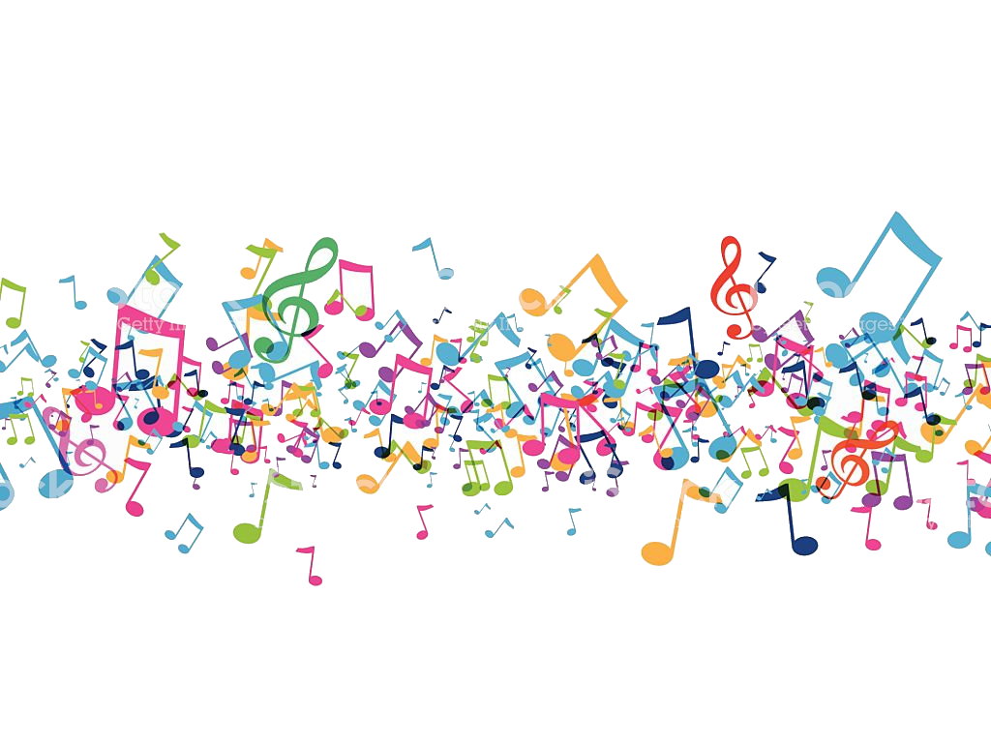

* Gemeinsame **Freizeitaktivitäten** (Schwimmen, Wandern, Rodeln...)

**Wichtige Links:**

Schulgeldordnung

Anmeldung Musikschule

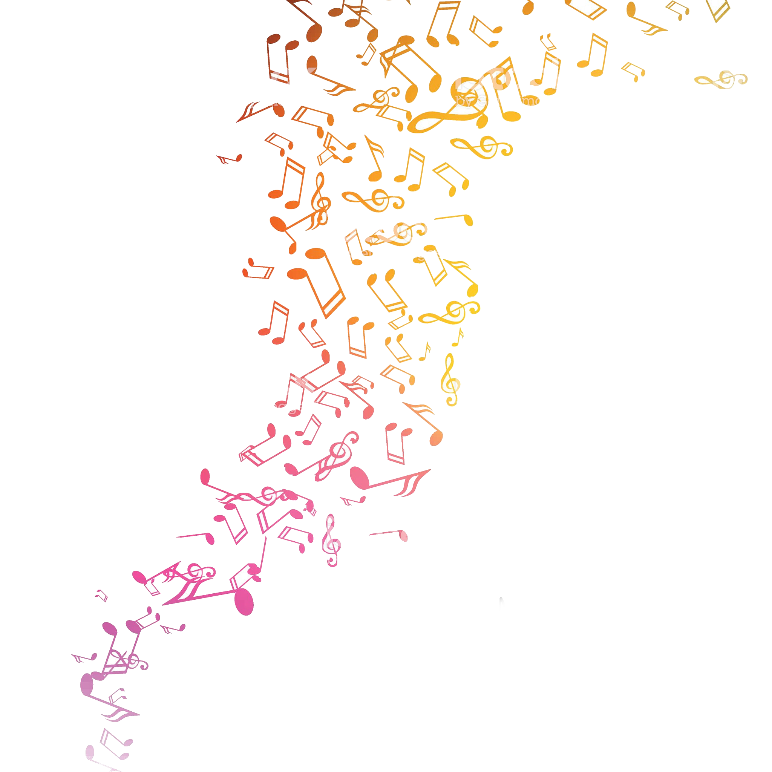

**Du hast Interesse? Dann melde dich bitte vor der Anmeldung bei uns!**

#### **Kontakt**

Martin Waldner Florian Rat

0664-1320614 0660-3579716

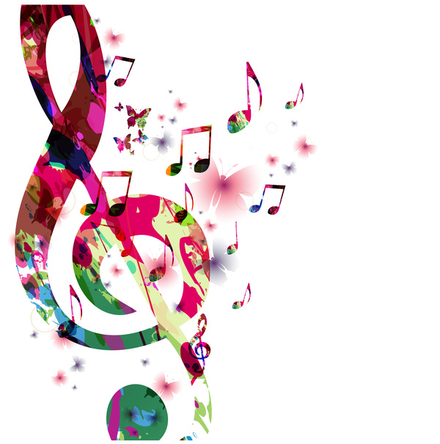

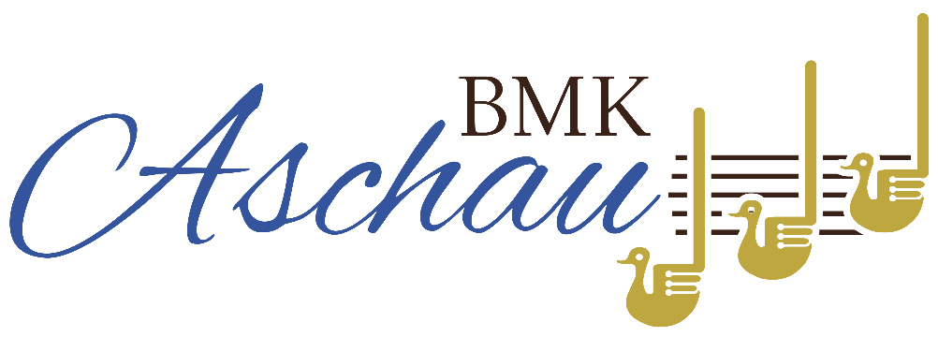

**Du hast...**

* Freude an gemeinsamen Aktivitäten
* Interesse an musikalischen Veranstaltungen, Proben, Konzerten, Auslandsfahrten
* musikalische Begabung
* Zielstrebigkeit und Ausdauer

... dann bist du bei uns in der

Musikkapelle Aschau **genau richtig!!**

**Wir bieten dir...**

* 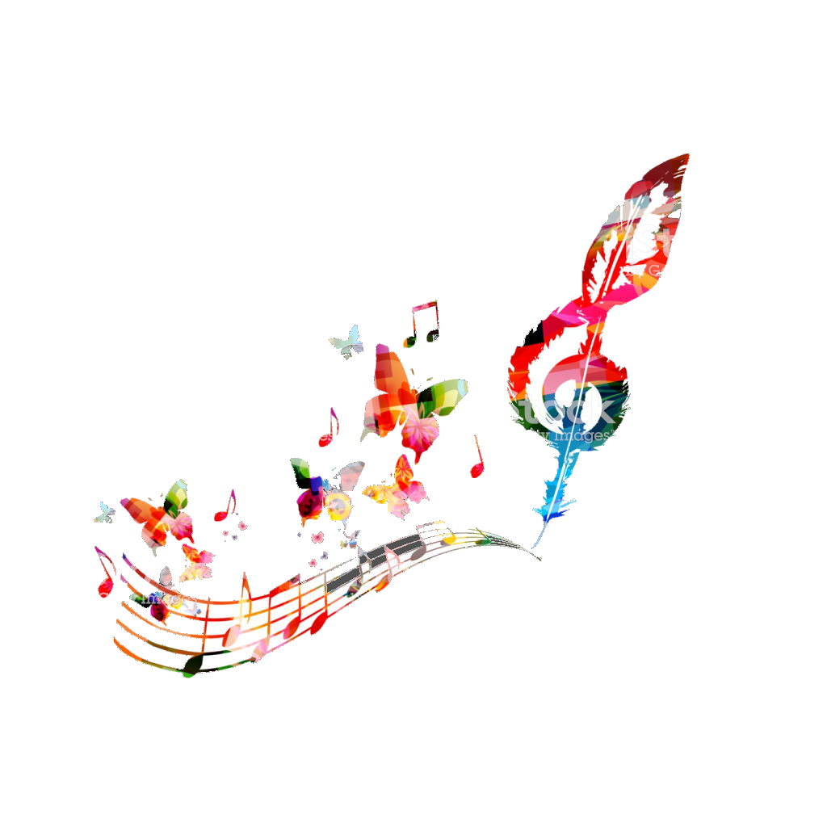eine tolle Gemeinschaft
* eine sinnvolle Freizeitbeschäftigung
* musikalische Betätigung und Förderung
* Auftrittsmöglichkeiten in einem großen **Blasorchester**

**Dein Weg zur Musikkapelle...**

Du kannst aus folgenden Instrumenten wählen:

* Querflöte
* Klarinette
* Saxophon
* Oboe
* Fagott
* Trompete
* Flügelhorn
* Waldhorn
* Tenorhorn
* Posaune
* Tuba
* Schlagwerk

Das Instrument bekommst du leihweise von der Musikkapelle.

**Start:** jeweils zu Semesterbeginn

Nach kurzer Zeit kannst du bereits bei der **Jugendkapelle** mitspielen. Mit dem **„Leistungsabzeichen“** in Bronze bist du bei der großen Kapelle dabei.

Ab diesem Zeitpunkt zahlt dir die Kapelle **50% der weiteren Ausbildungskosten!**

**Was dich erwartet...**

Wir proben ein- bis zweimal pro Woche von Februar bis November und bereiten uns vor allem auf folgende Konzerte vor:

* + **Frühjahrskonzert**
  + **Platzkonzerte** im Sommer

**Wir spielen...**

* Traditionelles (Märsche)
* klassische Werke
* sinfonische Blasmusik
* Musicals, Rock & Pop
* moderne Stücke

**Einige Fixtermine im Musikjahr...**

* Erstkommunion
* Maiblasen
* Frühjahrskonzert
* Firmung
* Prozessionen
* Platzkonzerte
* Cäcilia-Messe
* Ausflüge

**Auf dein Kommen freut sich die**

**BMK Aschau!**